Observações gerais:

1. Como cancelar a guia?

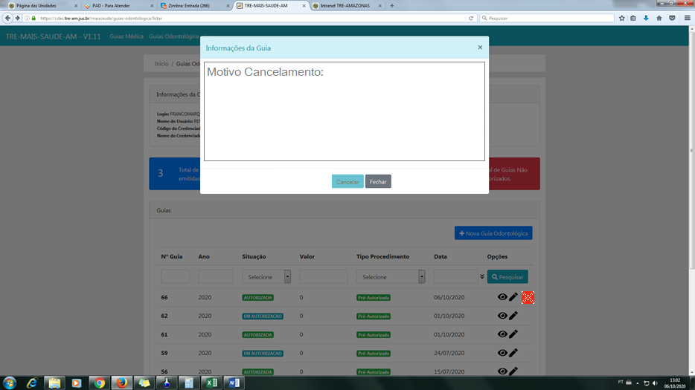

Ao lado do editar, incluir um ícone de um **X** que deverá ser utilizado para cancelar a guia, ao clicar no **X** deve abrir uma caixa de texto para colocar a informação com o motivo do cancelamento, essa informação deve ser salva no banco de dados para uma posterior análise. Precisa haver uma situação “CANCELADA”

1. Como clinica poderá faturar guias? A avaliar posteriormente junto com Valdson e Mirria.
2. Na criação das guias de Home Care e OPMEC teria como colocar a opção de anexar arquivos antes de editar guia??? Na criação da guia, anexar os arquivos.
3. Quando autorizamos o procedimento, a situação da guia não modifica, além de que nas demais guias aparece a informação editada na primeira guia; A avaliar posteriormente junto com Valdson e Mirria.

**ESTAS PERGUNTAS DEVEM SER RESPONDIDAS PELA ÁREA DE NEGÓCIO/REQUISITOS PARA QUE CONSIGAMOS OPERACIONALIZAR.**